PORTARIA NORMATIVA N° 73, DE 3 DE SETEMBRO DE 2019

Institui e regulamenta o Programa de Gestão de Documentos do Conselho de Arquitetura e Urbanismo do Brasil (CAU/BR) e dá outras providências.

O Presidente do Conselho de Arquitetura e Urbanismo do Brasil (CAU/BR), no uso das atribuições que lhe conferem o art. 29, inciso III da Lei n° 12.378, de 31 de dezembro de 2010, e o art. 159 do Regimento Interno aprovado pela Deliberação Plenária DPOBR n° 0065-05/2017, de 28 de abril de 2017, e instituído pela Resolução CAU/BR n° 139, de 28 de abril de 2017; e

Considerando o art. 216, § 2°, da Constituição da República Federativa do Brasil, o qual dispõe que “cabem à administração pública, na forma da lei, a gestão da documentação governamental e as providências para franquear sua consulta a quantos dela necessitem”;

Considerando o art. 1° da Lei n° 8.159, de 8 de janeiro de 2011, que determina que é “dever do Poder Público a gestão documental e a proteção especial a documentos de arquivos, como instrumento de apoio à administração, à cultura, ao desenvolvimento científico e como elementos de prova e informação;

Considerando que a gestão de documentos é o caminho para que as organizações consigam executar seus propósitos, além de possibilitar ao cidadão o acesso às informações de seu interesse; e

Considerando que para cumprimento da sua missão institucional é essencial que a organização gerencie seus documentos visando contribuir efetivamente com sua estratégia;

RESOLVE:

Art. 1° Instituir o Programa de Gestão de Documentos do Conselho de Arquitetura e Urbanismo do Brasil (PGD-CAU/BR).

Art. 2° O PGD-CAU/BR é constituído por um conjunto de normas, diretrizes e práticas embasadas na teoria arquivista e na legislação em vigor, cujos principais objetivos são:

I - agilidade no acesso às informações;

II - redução do uso de papel;

III - padronização de procedimentos;

IV - garantia da autenticidade dos documentos; e

V - alinhamento ao Mapa Estratégico do CAU/BR.

Art. 3° As práticas definidas no PGD-CAU/BR são obrigatórias a todos os colaboradores do CAU/BR, bem como aos usuários que mantenham relação com o Conselho.

Art. 4° Respeitadas as competências previstas nos parágrafos deste artigo, o PGD-CAU/BR ficará sob as responsabilidades:

I - do Núcleo de Documentação e Protocolo (NDP);

II - da Comissão Permanente de Avaliação de Documentos do CAU/BR (CPAD-CAU/BR);

III - da Coordenadoria do Sistema de Gestão Integrada (SGI);

IV - da Gerência Administrativa.

§ 1° Caberá ao Núcleo de Documentação e Protocolo (NDP) e à Comissão Permanente de Avaliação de Documentos (CPAD-CAU/BR) a responsabilidade pelos procedimentos relativos à gestão de documentos.

§ 2° Caberá à Coordenadoria do Sistema de Gestão Integrada (SGI) a responsabilidade pelos procedimentos referentes às configurações do Sistema de Gestão Integrada, módulo Enterprise Content Management (SGI-ECM).

§ 3° Caberá à Gerência Administrativa a supervisão do PGD-CAU/BR.

Art. 5° As unidades organizacionais do CAU/BR deverão, no que for necessário e segundo suas atribuições, auxiliar na execução das ações do PGD-CAU/BR.

Art. 6° As ações do PGD-CAU/BR serão amplamente divulgadas, utilizando-se dos meios de comunicação institucional, com ampla publicidade e participação de todos os envolvidos no Programa.

Art. 7° É parte integrante desta Portaria a Norma do PGD-CAU/BR, sob a forma de Anexo Único.

Art. 8° Esta Portaria entra em vigor na data de sua publicação no sítio eletrônico do CAU/BR na Rede Mundial de Computadores (Internet), no endereço www.caubr.gov.br, com efeitos a partir 2 de janeiro de 2020.

Brasília, 3 de setembro de 2019.

LUCIANO GUIMARÃES
Presidente do CAU/BR

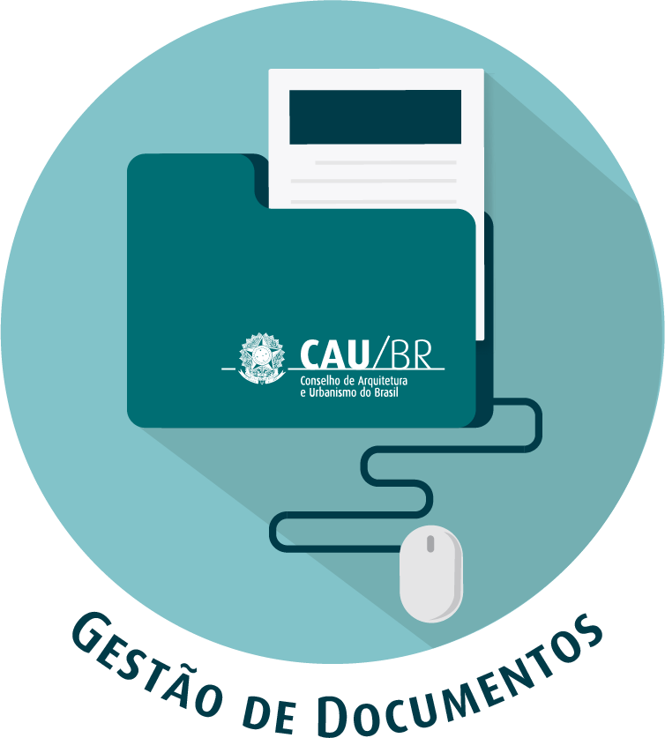

Setembro de 2019

Programa Desenvolvido por:

Karla Jaqueline Martins Lima – Profissional Analista Superior, Analista Técnica, Núcleo de Documentação e Protocolo – Gerência Administrativa;
Ana Beatriz Meneses dos Santos – Profissional Suporte Técnico, Assistente Administrativa, Núcleo de Documentação e Protocolo – Gerência Administrativa.
SUMÁRIO
- ESCOPO 7
- OBJETIVOS DO PROGRAMA 7
  - AGILIDADE NO ACESSO ÀS INFORMAÇÕES 7
  - REDUÇÃO DO USO DE PAPEL 7
  - PADRONIZAÇÃO DE PROCEDIMENTOS 8
  - GARANTIA DE AUTENTICIDADE 8
  - ALINHAMENTO AO MAPA ESTRATÉGICO DO CAU/BR 9
- O PROGRAMA 9
  - PRODUÇÃO 9
  - UTILIZAÇÃO 10
  - DESTINAÇÃO FINAL 10
- CERTIFICAÇÃO DIGITAL 10
- MONITORES DUPLOS E SCANNERS DE ALTA QUALIDADE 11
- DIGITALIZAÇÃO 11
- SISTEMA INFORMATIZADO DE GESTÃO ARQUIVÍSTICA DE DOCUMENTOS - SIGAD 12
- ÁREAS RESPONSÁVEIS 12
- INSTITUCIONALIZAÇÃO 12
- TREINAMENTO 12

1. ESCOPO

Implantar, no âmbito do CAU/BR, o Programa de Gestão de Documentos (PGD-CAU/BR) em ambientes digital e convencional, fundamentado em requisitos técnicos da área arquivística e na legislação em vigor, sem perder de vista a confiabilidade e autenticidade dos documentos públicos produzidos e acumulados pelo Conselho.

2. OBJETIVOS DO PROGRAMA

O Programa visa à criação e à implantação da gestão de documentos no CAU/BR, não se resumindo à existência de software apropriado, mas, inclusive, diretrizes e orientações gerais que assegurem, de maneira eficiente e eficaz, a produção, utilização e destinação final de documentos confiáveis e autênticos, acessíveis e compreensíveis, de modo a apoiar todas as funções e atividades do CAU/BR pelo tempo que se fizerem necessários, conforme legislação arquivística. Vale ressaltar que a tecnologia da informação é necessária neste processo; contudo, sozinha não consegue abarcar a complexidade da gestão documental, devendo igualmente existir as devidas regras de negócio.

2.1. AGILIDADE NO ACESSO ÀS INFORMAÇÕES

Com a execução do Programa, os colaboradores do Conselho contarão com agilidade e precisão no que tange ao acesso às informações, desde que tenham a devida autorização para tal, viabilizando a rapidez nas tomadas de decisões, visto que estas são fundamentadas nos arquivos. O Programa permitirá que os documentos sejam acessados de qualquer local, não se restringindo apenas ao espaço físico do CAU/BR.

2.2. REDUÇÃO DO USO DE PAPEL

Com a adoção da gestão de documentos para os documentos digitais, os arquivos não mais ocuparão espaço nas mesas dos servidores, em armários ou prateleiras, gerando economia do espaço físico, uma dificuldade enfrentada pelo Conselho. Vale ressaltar que os arquivos em papel, por exemplo, não deixarão de existir de forma repentina, pois todos serão devidamente organizados, classificados e cumprirão a temporalidade prevista no Plano de Classificação e Tabela de Temporalidade e Destinação de Documentos (PCTTDD). Entretanto, como os novos documentos serão criados em meio digital, aqueles em suportes convencionais terão sua produção reduzida com o passar do tempo.

A diminuição do uso de papel igualmente contribui à preservação do meio ambiente, gerando, além disso, economia quanto aos custos de impressões. Segundo o relatório estatístico enviado pelo Núcleo de Serviços Gerais da GERAD-CAU/BR, em 123 dias, incluindo os meses de março, abril e maio de 2019, houve um total de 36.499 páginas impressas no CAU/BR. Esses dados geram o seguinte impacto ambiental:

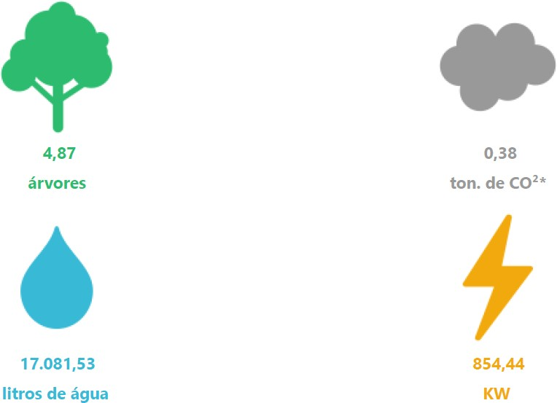
* Quantidade de CO² que as árvores utilizadas deixaram de absorver.
Os números acima tratam de referência média de consumo, podendo variar para mais ou para menos dependendo do consumo de energia, tipo de papel, modelos de impressoras, entre outros. Fonte: www.nddgreencarbon.com

O objetivo é abaixar esse número de impressões, de modo a permitir que os procedimentos sejam realizados preferencialmente no ambiente digital. Em decorrência disso, a tramitação e a distribuição tradicionais serão, na medida do possível, substituídas pelo seu correspondente digital, no software adotado pelo CAU/BR.

Com a aderência dos CAU/UF ao Programa, o CAU/BR também economizará recursos com expedição de documentos, via Correios, e agilizará o envio aos destinatários.

2.3. PADRONIZAÇÃO DE PROCEDIMENTOS

Outro grande desafio diz respeito à padronização dos procedimentos. O PGD-CAU/BR visa propiciar rotinas bem controladas de criação, utilização e destinação final dos documentos, o que possibilita maior eficiência e facilidade na recuperação da informação demandada. Desburocratização do acesso e otimização dos fluxos de trabalho vão garantir que a informação esteja disponível quando e onde seja necessária.

2.4. GARANTIA DE AUTENTICIDADE
Objetiva também a produção de documentos autênticos e confiáveis, aptos a serem utilizados em qualquer instância como fontes de prova e informação, sem alterações indevidas ao longo de sua existência.

2.5. ALINHAMENTO AO MAPA ESTRATÉGICO DO CAU/BR

O PGD-CAU/BR é um instrumento de suporte ao desempenho dos objetivos descritos no Mapa Estratégico do CAU/BR, tais como “democratização da informação e conhecimento”, “comprometimento com a inovação”, “ética e transparência”, “excelência organizacional” e “aprimorar e inovar os processos e as ações”.

3. O PROGRAMA

O Programa contempla o ciclo de vida dos documentos, desde o momento de criação até a destinação final, que pode ser eliminação ou guarda permanente.

Segundo o art. 3° da Lei 8.159, de 1991, “Considera-se gestão de documentos o conjunto de procedimentos e operações técnicas referentes à sua produção, tramitação, uso, avaliação e arquivamento em fase corrente e intermediária, visando a sua eliminação ou recolhimento para guarda permanente”.

O conceito acima abrange todos os suportes documentais, digitais e convencionais, tratando cada um conforme suas especificidades. Os documentos em papel seguem critérios pertinentes a sua estrutura física e, assim como os digitais, cumprem os procedimentos descritos na legislação citada.

O propósito da gestão de documentos em meio digital é a substituição progressiva da criação, tramitação, distribuição, uso e arquivamento dos documentos não digitais pelo seu correspondente digital, culminando na desmaterialização dos processos.

O Manual de Procedimentos de Gestão de Documentos será apresentado pela área competente do CAU/BR, em momento oportuno, com o detalhamento das ações que fortaleçam o Programa.

A gestão de documentos é dividida em três fases, a saber: produção, utilização e destinação final.

3.1. PRODUÇÃO

É a etapa que engloba os mecanismos pertinentes à criação do documento. Ou seja, são necessários softwares, hardwares e formatos de arquivos que garantam o acesso aos documentos ao longo do tempo.
Neste momento, o sistema permitirá que os usuários criem e/ou incluam documentos no software, levando em consideração os controles e rotinas de protocolo, espaços de produção, status de transmissão (minuta, original ou cópia), organização, plano de classificação e o registro (captura).

Para os documentos em suportes convencionais, aplicam-se todas as regras e controles de protocolo. Serão gerenciados pelo Sistema Gestão Integrada em seu módulo ECM, isto é, o software será capaz de gerenciar, simultaneamente, os documentos digitais e convencionais. Para estes, o sistema registrará as referências dos documentos; para aqueles terá o controle desde a criação ou captura.

A elaboração de modelos de documentos padronizados, de acordo com as funções e atividades a serem desempenhadas; o controle da produção, gerando apenas os documentos necessários, evitando duplicidade de processos; e a utilização de processadores de textos compõe igualmente essa primeira fase da gestão de documentos.

3.2. UTILIZAÇÃO

A segunda fase concerne à manutenção e ao uso dos documentos. Trata-se do fluxo percorrido pelos arquivos para cumprirem suas funções administrativas, fiscais e judiciais, como fontes de prova e informação.

Inclui a tramitação entre as diversas áreas, os usos, os controles de acessos, a segurança, as pesquisas, a localização, a apresentação, o conteúdo estável e a forma fixa, e o armazenamento dos componentes digitais.

No que tange aos documentos convencionais, como esta fase inclui a gestão de arquivos correntes e intermediários, serão mantidos em espaço físico seguro, acondicionados e arquivados corretamente. Os documentos que ainda não foram organizados admitirão tratamento técnico adequado, como descrição e aplicação do PCTTDD, assegurando precisão no seu acesso.

Nesta fase as rotinas de protocolo também são de observância obrigatória, devido à necessidade de controles bem consolidados do documento.

3.3 DESTINAÇÃO FINAL

O documento após cumprir seu valor primário, ou seja, a finalidade pela qual foi criado, receberá a destinação final que pode ser a eliminação ou a guarda permanente para aqueles com valor secundário/histórico. Tal procedimento será baseado na Tabela de Temporalidade e Destinação de Documentos, de acordo com a classificação arquivística atribuída ao documento na fase de produção/utilização.

O processo de avaliação, ou seja, a atribuição de prazos de guarda e destinação final dos documentos, de acordo com os seus valores, só deverá ser realizado pelo setor de Documentação e Protocolo. O processo de eliminação, por sua vez, só poderá ser realizado pela Comissão Permanente de Avaliação de Documentos do CAU/BR (CPAD), instituída pela Portaria Presidencial n° 237, de 28 de novembro de 2018, em conjunto com a área de Documentação e Protocolo do CAU/BR. Conforme o art. 9° da Lei 8.159, de 1991, a eliminação de documentos igualmente deverá ser realizada mediante autorização da instituição arquivística pública, na sua específica esfera de competência, ou seja, no caso dos Conselhos de Fiscalização de Profissões Regulamentadas, como o CAU/BR e os CAU/UF, o processo de descarte de documentos deverá ser submetido ao Arquivo Nacional.

Salienta-se que a destinação final é determinada tanto para documentos em suporte digital, quanto para aqueles em suporte convencional, sendo uma fase muito importante na gestão documental. Quando apenas as informações dotadas de relevância são guardadas, sejam elas administrativas, jurídicas, fiscais, informativas ou históricas, facilita-se a recuperação e o monitoramento dos documentos, evitando-se perdas e gastos com espaços físicos e digitais.

4. CERTIFICAÇÃO DIGITAL

Com o programa e a implantação do SGI haverá substituição da assinatura manual dos documentos pela digital. Esta possui validade jurídica, que garante segurança nas transações em meio digital, validando a autoria e integridade das informações.

Cada colaborador e conselheiro contará com seu próprio token com a certificação digital, a permitir que os documentos sejam assinados com segurança.

5. MONITORES DUPLOS E SCANNERS DE ALTA QUALIDADE

O uso de monitores duplos nas mesas de trabalho dos colaboradores do CAU/BR é de grande necessidade. Para o Núcleo de Documentação e Protocolo será necessária a implantação desde o primeiro momento do Programa. Monitores duplos, seja um desktop ou um notebook, conectados à estação de trabalho dos colaboradores, facilitarão as atividades de trabalho, pois os documentos serão criados e utilizados, cada vez mais, em ambiente digital.

Além dos monitores duplos, justifica-se a aquisição de scanners de alta qualidade para o Núcleo de Documentação e Protocolo destinados à digitalização de maiores volumes de documentos.

6. DIGITALIZAÇÃO

A digitalização de documentos será mais intensa no Conselho, assim como a produção de documentos natos digitais e, consequentemente, a existência de processos híbridos. Todos os procedimentos serão definidos pelo CAU/BR, pela área competente, em normas específicas, a considerar as regras e critérios existentes.

7. SISTEMA INFORMATIZADO DE GESTÃO ARQUIVÍSTICA DE DOCUMENTOS - SIGAD

O CAU/BR adotou o Sistema de Gestão Integrada (SGI), módulo ECM. Este contém as exigências básicas do Modelo de Requisitos para Sistemas Informatizados de Gestão Arquivística de Documentos (e-Arq Brasil) aprovado pelas Resoluções n° 25, de 2007, e 32, de 2010, do Conselho Nacional de Arquivos (CONARQ).

Contém também as disposições da Portaria Interministerial n° 1.677, de 2015, a qual versa sobre os procedimentos gerais para o desenvolvimento das atividades de protocolo no âmbito dos órgãos e entidades da Administração Pública Federal. O software será capaz de garantir todos os procedimentos do Programa, desde a criação do documento até a fase de destinação.

8. ÁREAS RESPONSÁVEIS

As áreas responsáveis pelo Programa de Gestão de Documentos do CAU/BR são: o Núcleo de Documentação e Protocolo da Gerência Administrativa, a Comissão Permanente de Avaliação de Documentos do CAU/BR (CPAD) e a Coordenadoria do SGI da Gerência de Serviços Compartilhados. O primeiro e a segunda serão responsáveis por questões pertinentes aos procedimentos de gestão de documentos; o terceiro, por sua vez, será responsável por ações relativas às configurações do SGI.

9. INSTITUCIONALIZAÇÃO

O Programa deverá ser instituído por normas que regulamentem os temas necessários à sua implantação.

10. TREINAMENTO

O treinamento objetiva familiarizar os colaboradores ao Programa, normalizando as boas práticas implantadas, assim como dar conhecimento aos procedimentos e funcionalidades do SGI – ECM. Em momento oportuno será elaborado cronograma de treinamento para abarcar as diversas áreas do CAU/BR.

LOCAL E DATA:
Brasília, 2 de setembro de 2019

NOME E CARGO/FUNÇÃO: ASSINATURA:
KARLA JAQUELINE MARTINS LIMA
Analista Técnica e Presidente da CPAD-CAU/BR
ANA BEATRIZ MENESES DOS SANTOS
Assistente Administrativa

